國立臺北商業大學

資 訊 管 理 系

112資訊系統專案設計

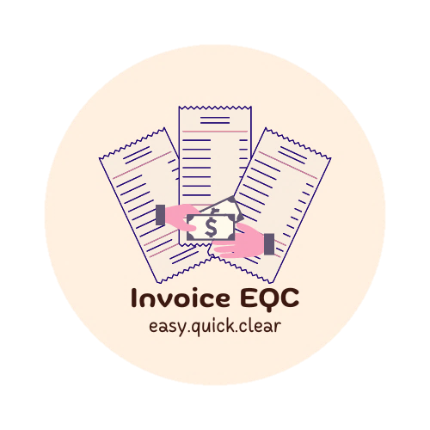**系統手冊**

**組 別：第112405組**

**題 目：發票管理平台**

**指導老師：蘇建興老師**

**組 長：10946018 陳海碧**

**組 員：10946004 陳莉蓉 10946006 林瑞源**

**10946024 張嘉興 10946025 高培芮**

**中華民國112年5月10日**

目錄

第一章 背景與動機 4

1-1背景介紹 4

1-2動機 4

1-3系統目的與目標 5

1-4預期成果 5

第二章 營運計畫 6

2-1可行性分析 6

2-2商業模式 7

2-3市場分析-STP 7

2-4競爭力分析-SWOT-TOWS 8

第三章 系統規格 9

3-1 系統架構 9

3-2 系統軟、硬體需求與技術平台 10

3-3 使用標準與工具 10

第四章 專案時程與組織分工 11

4-1專案時程(甘特圖) 11

4-2 專案組織與分工 12

第五章 需求模型 13

5-1 使用者需求 13

5-2使用個案圖 (Use case diagram) 14

5-3使用活動圖(Activity diagram) 15

5-4分析類別圖 (Analysis class diagram) 17

第六章 設計模型 18

6-1循序圖(Sequential diagram) 18

6-2設計類別圖(Design class giagram) 20

**表目錄**

▼表2-2- 1九大區塊商業模式 1

▼表2-3-1 STP市場分析 1

▼表2-4-1 SWOT-TOWS競爭力分析 1

▼表3-2-1系統軟、硬體需求與技術平台表 1

▼表3-3-1使用標準與工具表 10

▼表4-2-1專案組織與分工表…………………… 12

**圖目錄**

▲圖 1-2-1三聯式發票範例 4

▲圖 3-1-1系統架構圖 9

▲圖 4-1-1專案時程甘特圖 11

▲圖 5-2-1使用個案圖 (Use case diagram) 13

▲圖 5-3-1使用活動圖-使用活動圖-Activity-登入登出註冊 15

▲圖 5-3-2 使用活動圖-使用活動圖- Activity-掃描發票上傳 16

▲圖 5-3- 3使用活動圖-錯誤發票修改 16

▲圖 5-4-1分析類別圖-發票功能 (Analysis class diagram) 17

▲圖 6-1-1 註冊循序圖 18

▲圖 6-1-2 登入循序圖 18

▲圖 6-1-3 企業使用者循序圖 19

▲圖 6-2-1計類別圖-公司發票功能(Design class diagram) 20

# 第一章 背景與動機

## 1-1背景介紹

日常生活中，小至個人理財規劃大到公司財務管理，第一步就是「記帳」

，得知金錢流向相當重要，可以對症下藥節省過度花費的領域。

如何判斷某一家公司的經營效益，除了透過品牌知名度、商品之外，會計更為直接，詳細的財務報表，記帳就為基礎。公司的營收、資產、獲利及投資透過數字，傳達公司的經營角色。如果會計內容不實，大家對公司的暸解也會是錯的，這就是正確的會計及報表為何重要的原因。

## 1-2動機

依照《加值型及非加值型營業稅法》規定，營業單位都須開立發票，企業在進入會計循環前的準備工作前，需審閱檢核發票，而記帳檢核流程屬於重複性動作。

記帳，要實施的部分有三個步驟，收集→紀錄→檢查。收集，顧名思義就是將發票收集完整；紀錄，一五一十記錄，檢視公司每筆開銷，也留意在哪個部分花較多錢；檢查，檢視各個數字是否正確支出多少？繳多少稅？在步驟當中，紀錄與檢查的部分最耗時與耗人力。

會計對於各行各業，都是必要要素與必要成本之一，「正確的會計，可提高公司存活率

」，但是在台灣聘請一位助理會計年薪約四十一萬，還未加上績效獎金、加班費、年終等等…倘若中小企業有成本考量，無法負擔這項成本外，市面上替代紀錄與檢查功能的工具也相當昂貴。

## 所以本組訓練掃描辨識功能，加速紀錄與檢查步驟，緩解時程緊張與人力成本的問題。

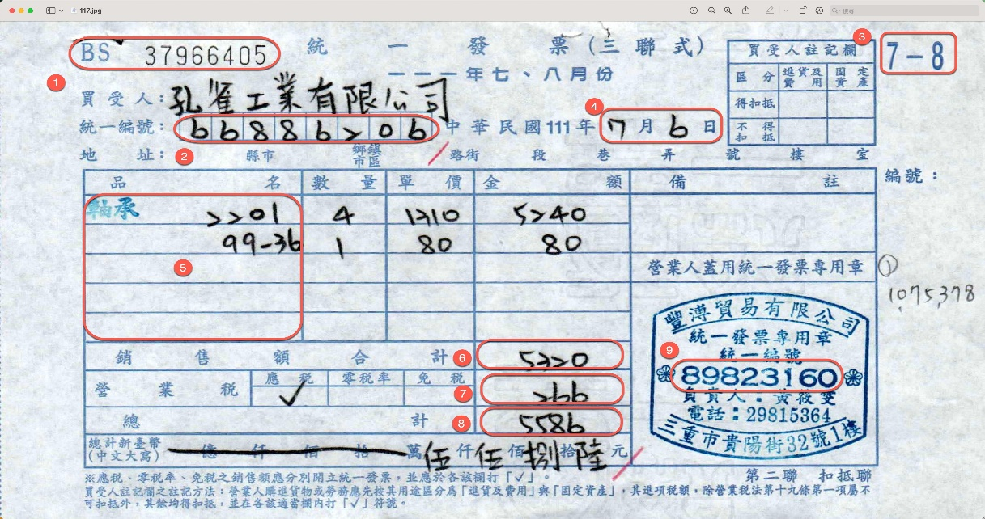

▲圖 1-2-1三聯式發票範例

## 1-3系統目的與目標

在台灣，聘請一位助理會計年薪約四十至六十萬元，可想而知中小企業若有成本考量，無法負擔這筆費用。

如果想要減少人力及時間成本，就必定需要有可替代重複性動作的工具出現

，同時也能夠讓中小企業負擔得起。

我們的系統開發，將以「簡易操作，快速解決人力問題」為推廣焦點，並導入影像技術。

## 1-4預期成果

企業的部分，除了可以達到流程自動化降低成本外，提示檢核人員錯誤處，還有產出辨識績效報表，像是掃描張數、錯誤率等等…。協助企業能掌握此工具與員工生產和工作效益做為績效條件之一。

# 第二章 營運計畫

## 2-1可行性分析

現今市場可行性：

現今大型企業的資金跟中小規模的企業相比，較有足夠資金可以篇列預算購買市面上掃描辨識的功能，會計最重要為產出財務報表、清楚金流走向。利用本組訓練的功能，無須支付較高的軟體費用，能完成掃描發票資料，並提示檢核人員錯誤處，大大提升作業效率的同時也降低成本。

人人皆有創業夢想，中小型企業剛開始在市場上林立，容易遭受同行業其他企業的競爭壓力。在沒有任何背景下，起步階段資金不足夠，規模也不大，成本的衡量成為關鍵重點：是否能夠存活下來。

此功能可以達到「低成本且簡單有效率操作」，在市場上能帶給中小型企業更好的經營效益。

時程可行性：

此系統為畢業專題所製作，需要在一年的時間開發完成並將功能上線，時間較為緊湊，因此整個功能的規劃無法開發那麼全面。本組將功能主題鎖定在訓練掃描電子發票工具。

軟硬體資源是否充裕：

1. Python：訓練發票辨識模型
2. 機器學習：訓練發票辨識模型
3. JavaScript：網頁介面設計
4. CSS：美化網頁內容
5. Java：資料庫CRUD(增刪查改)及登入登出功能

以上軟體資源充裕且為免費，能夠完成本組系統開發。

## 2-2商業模式

▼表 2-2- 1九大區塊商業模式

|  |  |  |  |  |
| --- | --- | --- | --- | --- |
| 關係合作夥伴   * 銀行業者 * MsSQL * 捕夢網公司 | 關鍵活動   * 功能研發 * 廣告行銷 * 掃描手寫發票   將資料取出   * 輸出辨識績報表 | 價值主張   * 節省人工資料建檔時間 * 介面操作簡單 | 顧客關係   * 反饋評分 * 客服 | 目標客群   * 中小型企業會計部門 |
| 關鍵資源   * 程式邏輯 * 資料庫應用 | 通路   * 網站 |
| 成本結構   * 人力成本 * 行銷費用 * 網站維護費用 * 網域購買費用 | | 收益流   * 系統銷貨收入 | | |

## 2-3市場分析-STP

▼表 2-3-1 STP市場分析

|  |  |
| --- | --- |
| Segmentation市場區隔 | 地區：台灣市場  行為場合：需將手寫發票記帳  職業：中小型企業會計部職員 |
| Targeting目標市場選擇 | 中小型企業會計部上班須整理發票以做後續財務報表處理的人員 |
| Positioning市場定位 | 提供低價、簡單上手的掃描手寫發票資訊工具，加快人工作業、減少錯誤率 |

## 2-4競爭力分析-SWOT-TOWS

▼表 2-4-1 SWOT-TOWS競爭力分析

|  |  |  |
| --- | --- | --- |
|  | Strengths 優勢   * 簡單易操作 * 使用web介面開發 | Weaknesses 劣勢   * 開發技術較不純熟 * 開­­­發時間較緊湊 |
| Opportunities 機會   * 企業需做財務報表了解營業狀況 * 台灣中小型企業林立 * 目前許多行業皆還是會開立二、三聯式發票 | SO   * 簡單的介面操作能快速整理發票金額並加快後續製作財務報表了解損益的速度 * 中小型企業林立，潛在客戶多 | WO   * 基本的發票掃描功能先達到再去增加額外的功能 * 中小型企業，因規模小，使用簡單、低成本系統即可 |
| Threats 威脅   * 載具流行，多數人選擇不印發票直接掃條碼 * 小規模營業人不開發票 * 大型企業有足夠的成本購買專業系統 | ST   * 使用網站介面操作系統無須額外安裝軟體占用儲存空間 * 小型企業成本有限且規模較小，可購買精簡系統即可 | WT   * 需開發多元功能及創新，使系統能有競爭力及有更高的市占率 * 此系統開發給規模較小的企業，無須具備較複雜功能 |

# 第三章 系統規格

## 3-1 系統架構

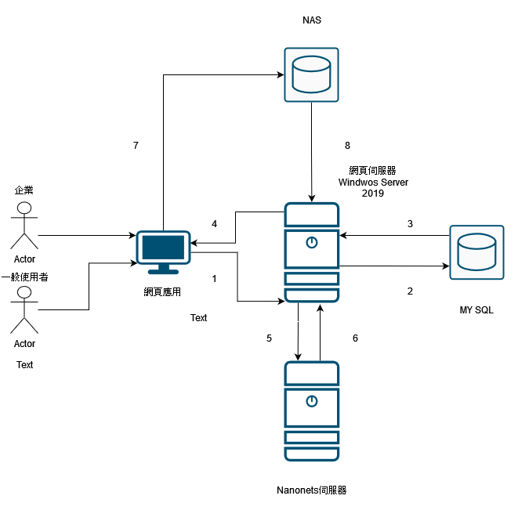

▲圖 3-1-1系統架構圖

1. 使用者從網站上傳圖片 : 7→8→2  
   使用者從網頁上傳圖片後，儲存進NAS。網站伺服器從NAS取得發票圖片並處理發票，再將資料傳送資料庫
2. 使用者查詢、更改資料 : 1→2  
   根據使用者決定的條件，網頁伺服器從MsSQL取得相對應的值並顯示在網頁上；使用者更改資料後，由網頁伺服器向MsSQL更新資料。
3. 紙本發票處理 : 5、6  
   若為紙本發票，網頁伺服器會透過API將圖片送至Nanonets做影像辨識，再取回為JSON的值。

## 3-2 系統軟、硬體需求與技術平台

▼表 3-2-1系統軟、硬體需求與技術平台表

|  |  |
| --- | --- |
| 系統軟、硬體需求 | |
| 作業系統 | Windows10 |
| CPU | 4 x 2.4GHz 64-bit (x64)或以上 |
| 記憶體 | 8GB或以上 |
| 硬碟 | 不適用 |

## 3-3 使用標準與工具

▼表3-3- 1使用標準與工具表

|  |  |
| --- | --- |
| 系統開發環境 | |
| 作業系統 | Windows10 |
| 資料庫 | MsSQL |
| 伺服器 | Windows Server 2019 |
| 程式撰寫平台 | |
| 應用程式 | VScode, Uipath |
| 程式語言 | JavaScript, Java, Python |
| 網頁框架 | |
| 網頁框架 | React |
| 文件製作工具 | |
| 專題文件製作 | Word、Excel、Powerpoint |
| 美工繪圖軟體 | Canva, draw.io |

# 第四章 專案時程與組織分工

## 4-1專案時程(甘特圖)



▲圖 4-1-1專案時程甘特圖

## 4-2 專案組織與分工

▼表 4-2-1專案組織與分工表

|  |  |  |  |  |  |  |
| --- | --- | --- | --- | --- | --- | --- |
| 項目/組員 | | 10946004  陳莉蓉 | 10946006  林瑞源 | 10946018  陳海碧 | 10946024  張嘉興 | 10946025  高培芮 |
| 後端開發 | 資料庫建置 |  |  |  | ● |  |
| 伺服器架設 |  |  |  | ● |  |
| 發票掃描 |  |  | ● |  |  |
| 匯出資料 |  |  |  | ● |  |
| 資料庫CRUD |  |  |  | ● |  |
| 前端開發 | 網頁程式 | 〇 | ● |  |  |  |
| 網頁CSS | 〇 |  |  |  | ● |
| 圖表呈現 |  | ● |  |  |  |
| 美術設計 | UI/ UX |  | ● |  |  |  |
| Web/APP介面設計 |  | ● |  |  |  |
| 色彩設計 | ● |  |  |  | 〇 |
| Logo設計 | 〇 |  |  |  | ● |
| 文件撰寫 | 統整 | ● |  |  |  |  |
| 第1章 前言 | ● |  | 〇 |  |  |
| 第2章 營運計畫 | 〇 |  |  |  | ● |
| 第3章 系統規格 |  |  | ● |  |  |
| 第4章 專題時程與組織分工 |  |  |  |  | ● |
| 第5章 需求模型 |  | ● |  |  |  |
| 第6章 程序模型或設計模型 |  |  | ● | 〇 |  |
| 第7章 資料模型或實作模型 |  |  |  |  |  |
| 第8章 資料庫設計 |  |  |  |  |  |
| 第9章 程式 |  |  |  |  |  |
| 第10章 測試模型 |  |  |  |  |  |
| 第11章 操作手冊 |  |  |  |  |  |
| 第12章使用手冊 |  |  |  |  |  |
| 報告 | 簡報製作 | 〇 |  |  |  | ● |
| 海報製作 | ● |  |  |  | 〇 |
| 影片製作 | ● |  |  |  | 〇 |

# 第五章 需求模型

## 5-1 使用者需求

公司管理者：

(一)修改會員資料及權限，因為是公司體系，所以只有公司管理者才有修改會員資料的權限。

(二)圖/報表檢視，公司管理者能看到整個掃描發票的狀況統計。

(三)註冊會員，因為是公司體系，所以只有公司管理者才有註

冊會員的權限。

(四)匯出Excel檔案，可以取得已完成修改的發票檔案內容。

公司發票檢核者：

1. 修改/檢視發票內容，經由文字發票掃描後還是有錯誤的發

票內 容進行修改。

1. 查詢發票，輸入查詢條件取得想看的發票資料(例如：發票

號碼、 發票時間區間……等)。

(三)上傳發票掃描檔，將掃描發票的PDF檔上傳至資料庫。

(四)掃描發票，將紙本發票放置掃描機轉乘PDF檔以供後續

文字掃描。

共同：

1. 登入，公司管理者及公司發票檢核者需要使用本系統時皆

需要先進行登入。

1. 個人資訊，可供公司管理者及公司發票檢核者查看自己的

會員資訊。

非功能需求：

1. 提供穩定的網站、流暢的使用者流程、發票資訊傳輸的資

料安全、資料庫的安全與穩定。

## 5-2使用個案圖 (Use case diagram)

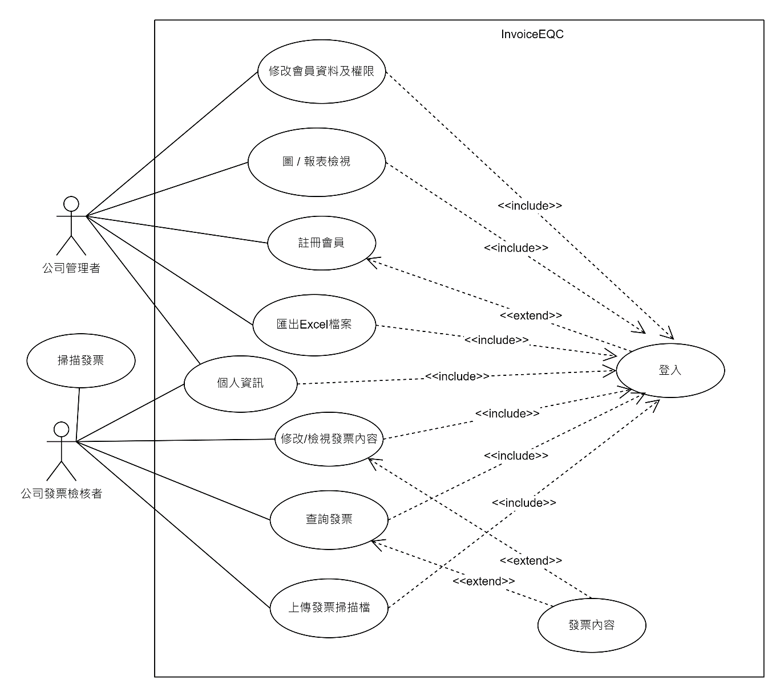

▲圖 5-2-1使用個案圖 (Use case diagram)

## 5-3使用活動圖(Activity diagram)

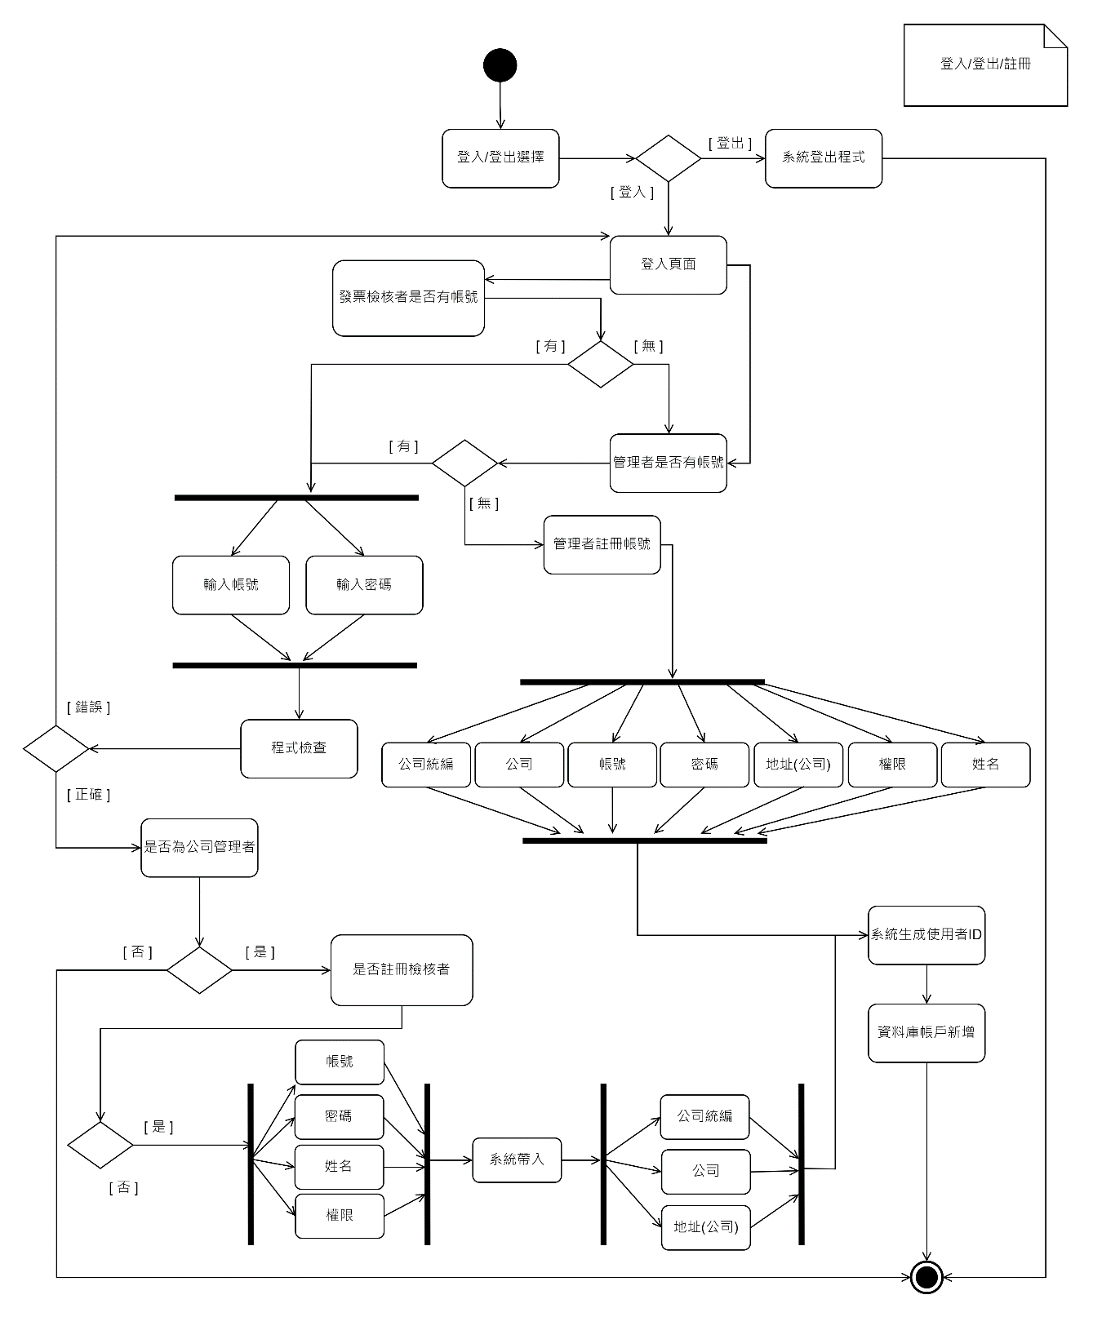

▲圖 5-3-1使用活動圖-使用活動圖-Activity-登入登出註冊

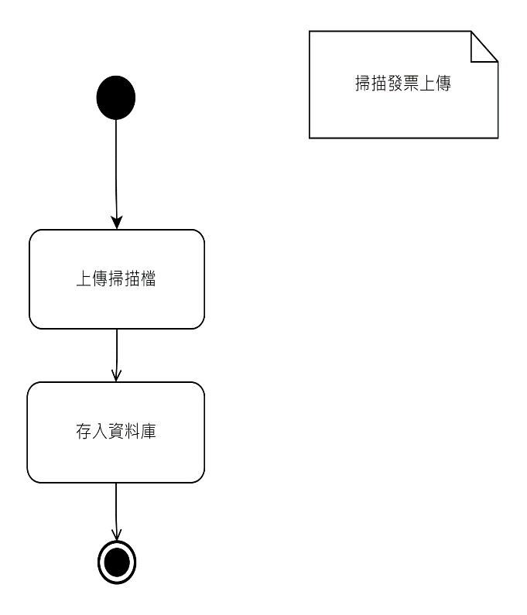

▲圖 5-3-2 使用活動圖-使用活動圖- Activity-掃描發票上傳

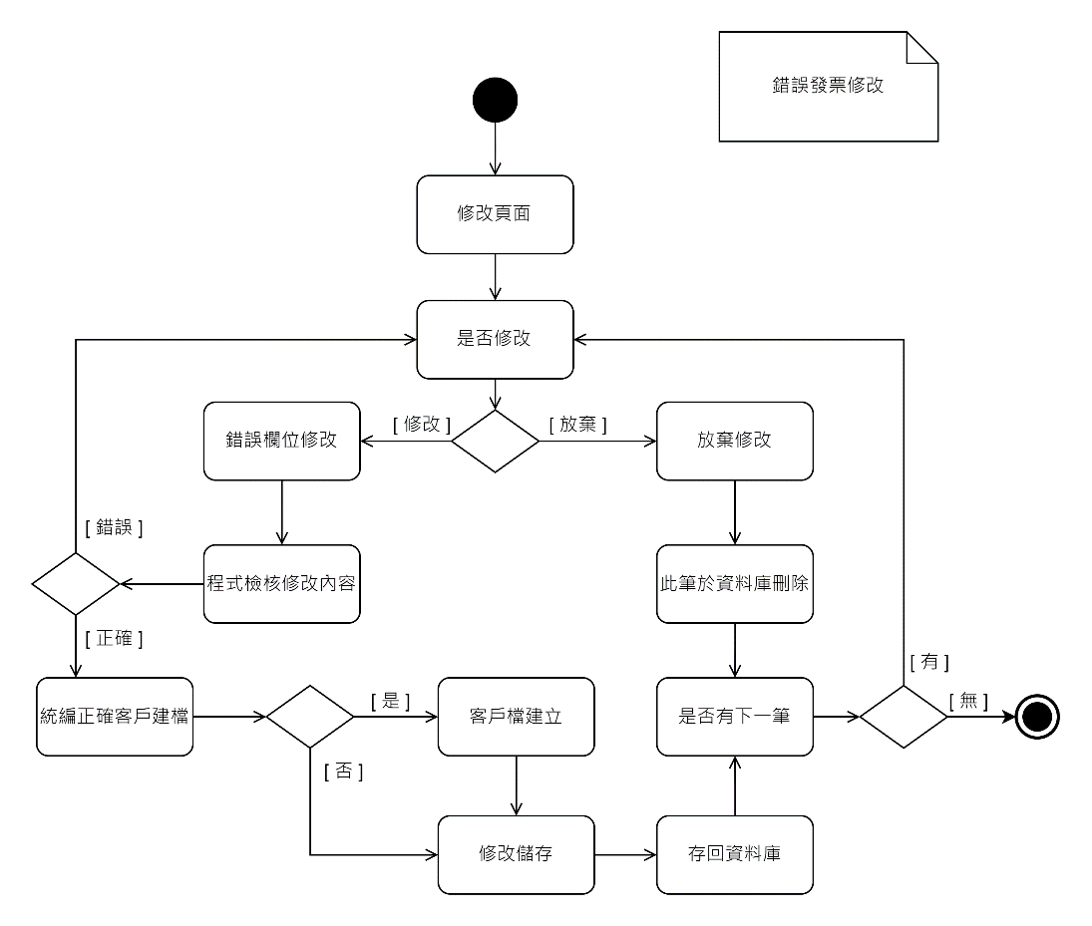

▲圖 5-3- 3使用活動圖-錯誤發票修改

## 5-4分析類別圖 (Analysis class diagram)

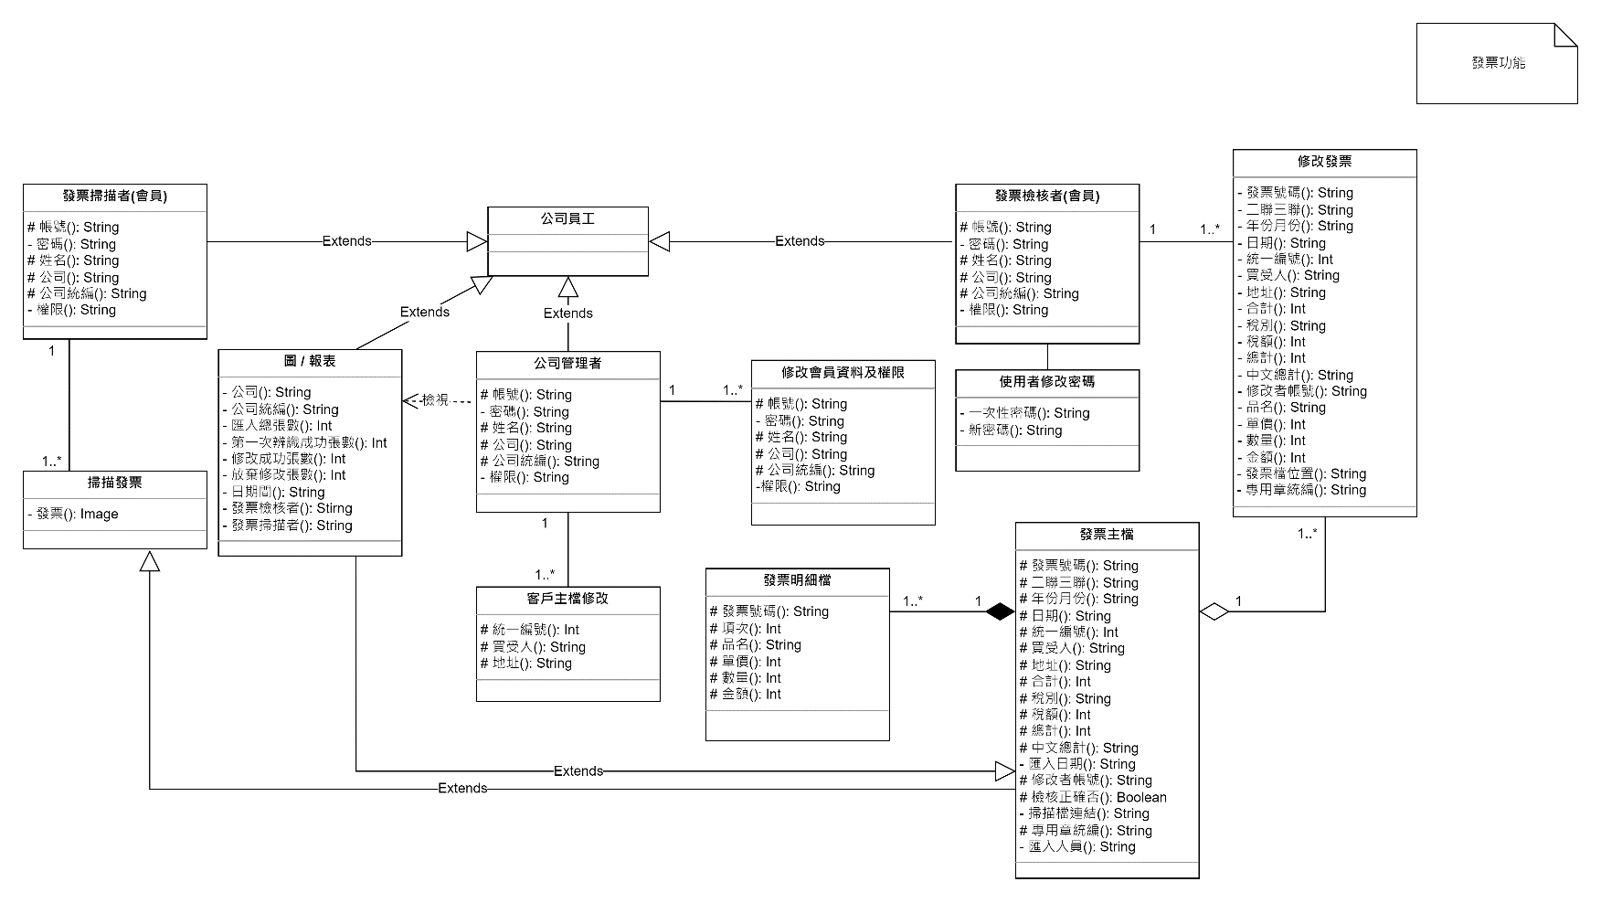 ▲圖5-4-1分析類別圖-發票功能 (Analysis class diagram)

# 第六章 設計模型

## 6-1循序圖(Sequential diagram)

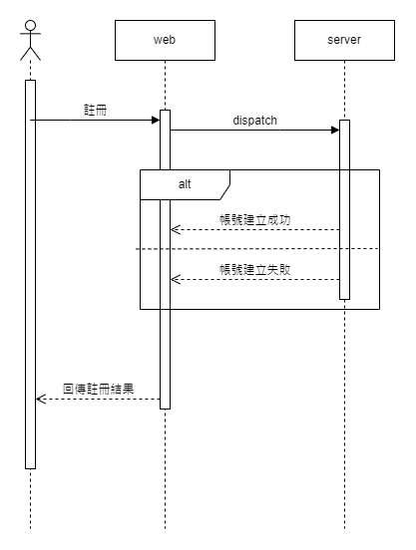

▲圖 6-1-1 註冊循序圖

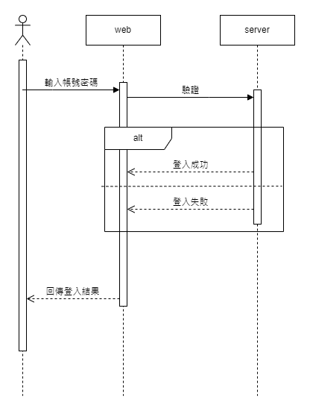

▲圖 6-1-2 登入循序圖

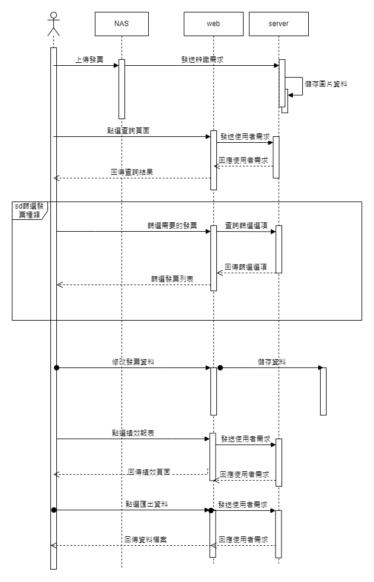

▲圖 6-1-3 企業使用者循序圖

## 6-2設計類別圖(Design class giagram)

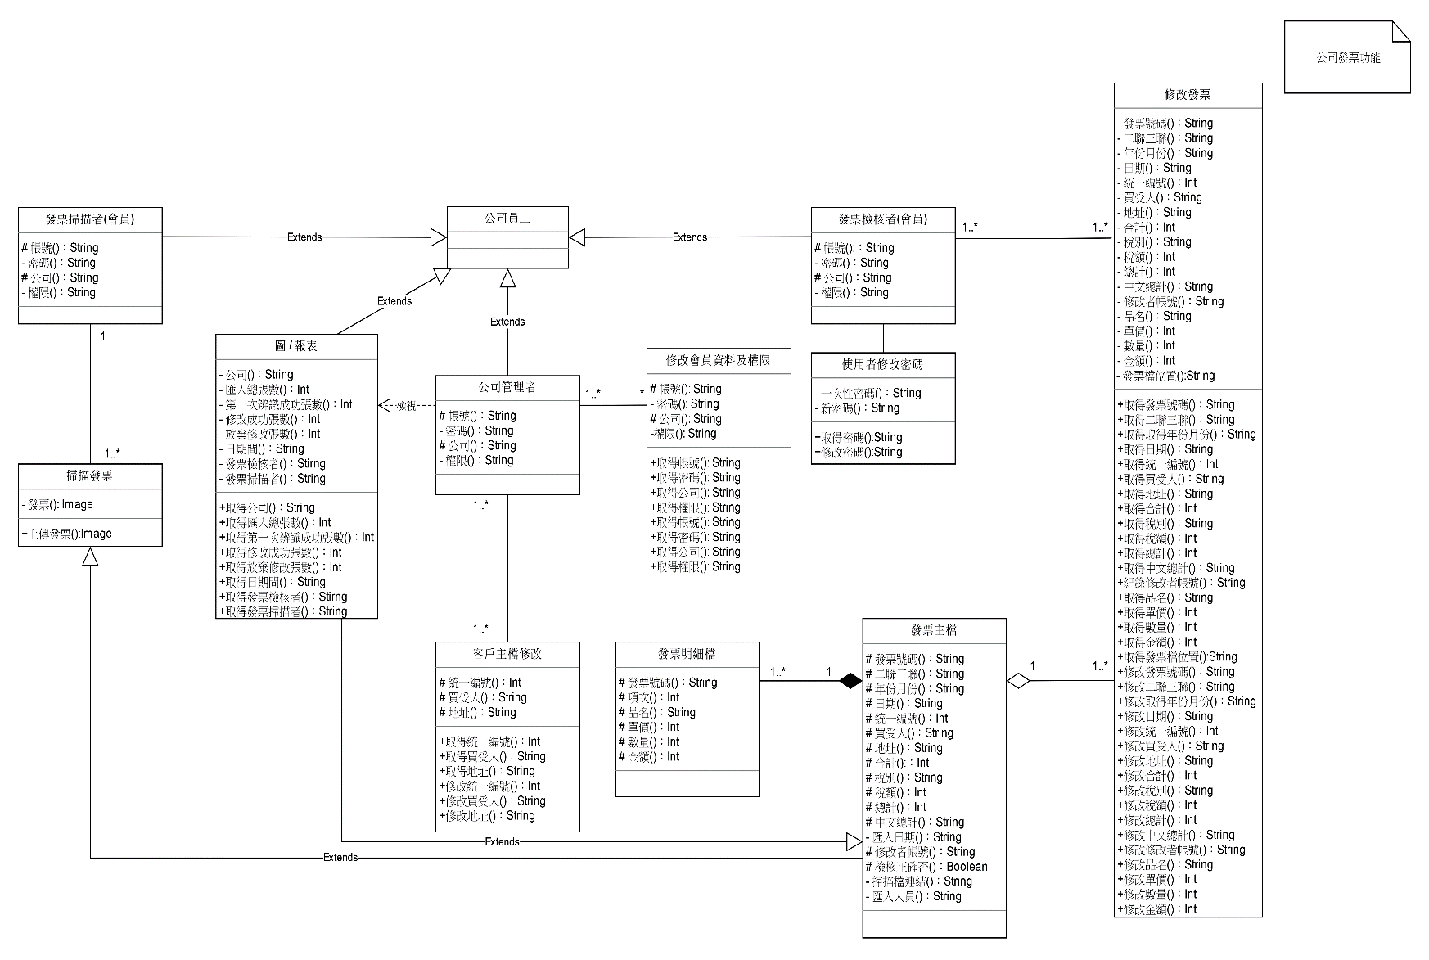

▲圖 6-2-1計類別圖-公司發票功能(Design class diagram)